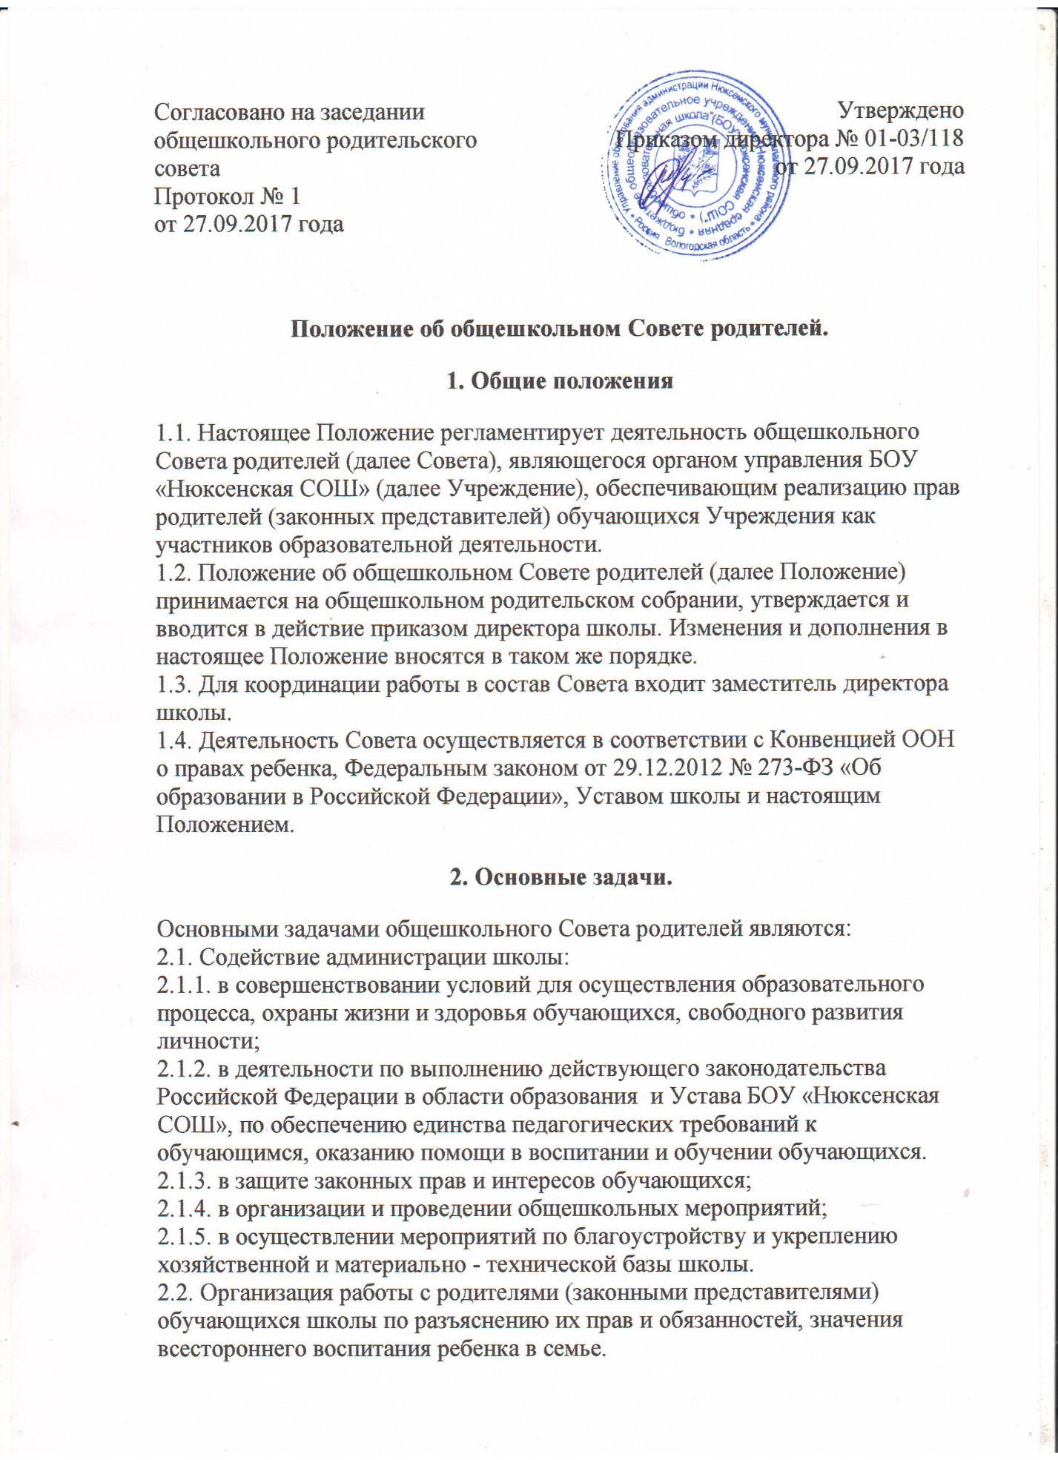

**3. Компетенции общешкольного Совета родителей.**

3.1. Содействие обеспечению оптимальных условий для организации образовательной деятельности в учреждении.

3.2. Представление интересов родителей (законных представителей) в управлении Учреждением, реализация и защита прав обучающихся.  
3.3. Координирование деятельности классных родительских комитетов.   
3.4. Проведение разъяснительной и консультативной работы среди родителей (законных представителей) обучающихся об их правах и обязанностях.   
3.5. Оказание содействия в проведении общешкольных мероприятий, организации внеурочной деятельности.   
3.6. Участие в подготовке школы к новому учебному году.   
3.7. Совместно с администрацией школы контроль за организацией качественного питания обучающихся, медицинского обслуживания.   
3.8. Оказание помощи администрации школы в организации и проведении общешкольных родительских собраний.   
3.9. Рассмотрение обращений в свой адрес, а также общение по вопросам, отнесенным настоящим Положением к компетенции Совета, по поручению директора школы.   
3.10. Обсуждение локальных актов общеобразовательного учреждения по вопросам, входящим в компетенцию Совета.   
3.11. Участие в организации безопасных условий осуществления образовательной деятельности, соблюдения санитарно-гигиенических правил и норм.   
3.12. Взаимодействие с общественными организациями по вопросу пропаганды школьных традиций, уклада школьной жизни.   
3.13. Взаимодействие с педагогическим коллективом школы по вопросам профилактики правонарушений, безнадзорности и беспризорности среди несовершеннолетних обучающихся.   
3.14. Взаимодействие с другими органами самоуправления школы по вопросам проведения общешкольных мероприятий и другим вопросам, относящимся к компетенции Совета.

**4. Права общешкольного Совета родителей.**

В соответствии с компетенцией, установленной настоящим Положением, Совет имеет право:

4.1. Вносить предложения администрации, органам самоуправления школы по вопросам, относящимся к компетенции Совета и получать информацию о результатах их рассмотрения.   
4.2. Заслушивать и получать информацию от администрации школы.   
4.3. Вызывать на свои заседания родителей (законных представителей) обучающихся по представлениям (решениям) классных родительских комитетов.   
4.4. Давать разъяснения и принимать меры по рассматриваемым обращениям.   
4.5. Поощрять родителей (законных представителей) обучающихся за активную работу в Совете, оказание помощи в проведении общешкольных мероприятий и т.д.

**5. Организация работы общешкольного Совета родителей**

5.1. В состав Совета входят представители родителей (законных представителей) обучающихся, по одному от каждого класса. Представители в Совет избираются ежегодно на классных родительских собраниях в начале учебного года.   
5.2.  Из числа представителей родительских комитетов классов избирается председатель и секретарь Совета. Председатель Совета родителей (законных представителей) является членом Совета Учреждения, может присутствовать, с последующим информированием Совета, на заседаниях Педагогического совета учреждения, заседаниях других коллегиальных органов управления Учреждением по вопросам, относящимся к компетенции Совета родителей (законных представителей) Учреждения.

5.3. Совет родителей собирается на заседания по мере необходимости, но не реже 2-х раз в год. Срок полномочий Совета - два года.   
5.3. Решения Совета являются рекомендательными. Обязательными для исполнения являются только те решения совета, в целях реализации которых издается приказ директора школы.   
5.4. Совет правомочен выносить решения при наличии на заседании не менее двух третей его состава. Решения принимаются простым большинством голосов при равном количестве голосов считать решение принятым.

5.5. При рассмотрении вопросов, связанных с обучающимися, присутствие родителей (законных представителей) обучающегося на заседании обязательно.

5.6. На заседаниях Совета ведутся протоколы, которые подписываются его председателем и хранятся в делах учреждения.